ANDALO - TRENTINO

**HOTEL SELECT 3*S**

**DAL 1 AL 8 MARZO 2026**

**€ 550 p.p.**

**7 NOTTI**

**TRATTAMENTO DI MEZZA PENSIONE**

# LA QUOTA COMPRENDE

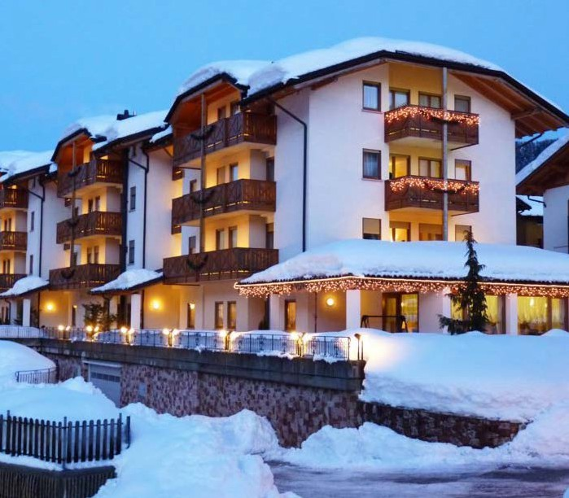

* **7 PERNOTTATENTI IN CAMERA DOPPIA STANDARD TRATTAMENTO**

MEZZA PENSIONE: prima colazione + cena (bevande escluse)Una volta a settimana cena tipica trentina. Possibilità su richiesta di cucina per celiaci (forniti alimenti base).

* **STAFF DI ANIMAZIONE: al servizio dei clienti sia per adulti che per bambini con passeggiate accompagnate ogni giorno, balli, giochi e spettacoli serali nella discoteca dell’hotel, ogni giorno mini club per bambini.**
* **SERVIZIO SKIBUS: gratuito per gli impianti di risalita con fermata vicino all’albergo**
* **ANDALO CARD: trattasi di una tessera rilasciata gratuitamente dall’ hotel che dà diritto a sconti ed agevolazioni su tutte le attività sportive del paese (utilizzo gratuito dello skibus, sconti sull’entrata al centro wellness & piscine “Acqua In”, palaghiaccio, noleggio sci e lezioni di sci, serate ricreative presso il Palacongressi, etc...)**

# LA QUOTA NON COMPRENDE

* **Pranzo, facoltativo € 18 a persona da richiedere alla prenotazione**
* **Gite / Escusioni**
* **Tassa di soggiorno da regolare in loco se richiesta dal comune**
* **Tutto quanto non espressamente indicato nella “ quota comprende “**

# SUPPLEMENTI E RIDUZIONI

* ***Bambini 0-1, anni n.c. supplemento obbligatorio € 15 a notte da pagare in loco (pasti da menu inclusi)***
* ***Bambini 1-5,99 anni) in 3°/4° letto in camera con i genitori: -50%;***
* ***Bambini 6-11,99 anni) in 3°/4° letto in camera con i genitori: -30%;***
* ***Bambini 12-17,99 anni) in 3°/4° letto in camera con i genitori: -15%;***
* ***Adulti in 3°/4° letto: -10%***
* ***Camera doppia uso singola supplemento +50% per camera (sempre su richiesta)***